Centos7&&NetCore

参考：<https://www.cnblogs.com/A00000/p/10601196.html>

## [CentOS7安装.Net Core2.2](https://www.cnblogs.com/A00000/p/10601196.html)

1、需装Dotnet Core Runtime，执行下列命令，每台电脑一次；

sudo rpm -Uvh <https://packages.microsoft.com/config/rhel/7/packages-microsoft-prod.rpm>

Step 2：安装Dotnet Core Runtime，执行下列命令

sudo yum update

sudo yum install aspnetcore-runtime-2.2

3、可选：如果想要在Linux做 .NET Core的开发和编译工作，那么需要安装 Dotnet Core SDK。Dotnet Core SDK中包括了Dotnet Core Runtime；

sudo yum update

sudo yum install dotnet-sdk-2.2

4、查看版本

Dotnet --version

5、选做：使NetCore的端口在Centos7中暴露外环境，通过IP可以访问；

5.1代码写端口

public static IWebHostBuilder CreateWebHostBuilder(string[] args) =>

WebHost.CreateDefaultBuilder(args)

.UseStartup<Startup>()

.UseUrls("http://*:5000");

5.2 Centos7开发端口：

firewall-cmd --state ##查看防火墙状态，是否是running

firewall-cmd --add-port=5000/tcp –-permanent ### >>>开启端口

firewall-cmd –-reload ### >>>重启防火墙

firewall-cmd --list-all ###查看列表

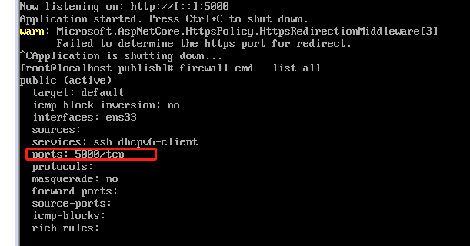

## 5.3 作为服务运行（参考）

<https://www.cnblogs.com/imstrive/p/9674576.html>

6、使用Nginx反向代理（不使用开放防火墙的方法）

因为Kestrel是一个很基本的web服务器，所以需要配置性能更好的IIS、Nginx或者Apache。在Kestrel前置Apache服务器，Apache可以作为Kestrel的反向代理。这样可以通过反向代理将部分链接指向ASP.NET Core，而部分代码仍旧使用php或者java，为程序的迁移提供了便利。

Centos7&&Nginx

参考<https://blog.csdn.net/u013264030/article/details/79853614>

# 图解在CentOS7配置nginx服务(支持多域名，禁IP直访，防恶意解析)

1. 安装Nginx

Yum search nginx ###查看Yum 源中包含Nginx

Sudo yum install –y nginx ###安装Nginx

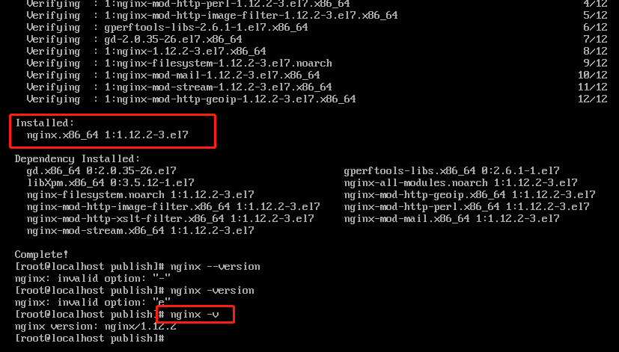

1. nginx -t 可用来检查一遍是否配置脚本运行正常

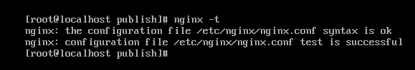

3、启动Nginx并设置开机自动运行

sudo systemctl start nginx.service

sudo systemctl enable nginx.servic

4、Centos7开放端口：

firewall-cmd --state ##查看防火墙状态，是否是running

firewall-cmd --add-port=80/tcp –-permanent ### >>>开启端口

firewall-cmd –-reload ### >>>重启防火墙

5、浏览<http://xx.x.x.x:80>打开Nginx网站

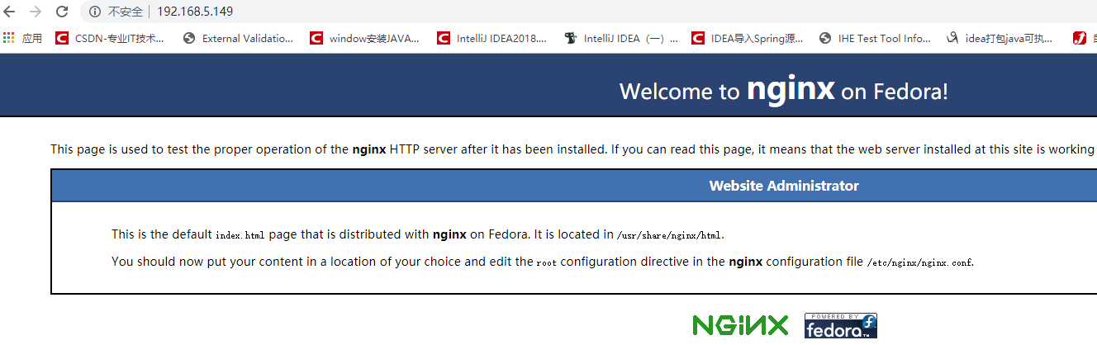

6）关闭SELinux ,使用getenforce 查询

查看当前selinux的状态。

  /usr/sbin/sestatus

修改配置文件需要重启机器：

　　　　　　修改/etc/selinux/config 文件

　　　　　　将SELINUX=enforcing改为SELINUX=disabled

　　　　　　重启机器即可

6）将nginx.config的user改为和启动用户一致，

命令：vi conf/nginx.conf

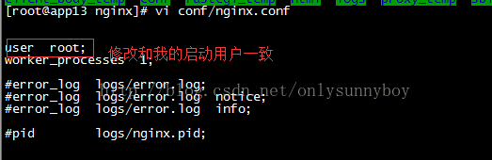

6) 修改Nginx 配制，保存

              命令: vim /etc/nginx/nginx.conf

server {  
  listen 80;  
  location / {  
    proxy_pass http://localhost:5000;  
  }  
}

7) 重新加载Nginx配制文件

             命令：nginx -t 测试配制文件是否正确

             命令：nginx -s reload 重新加载nginx配制文件，不用重启nginx

8）浏览<http://xx.x.x.x:80>，就会打开重新定向的网站

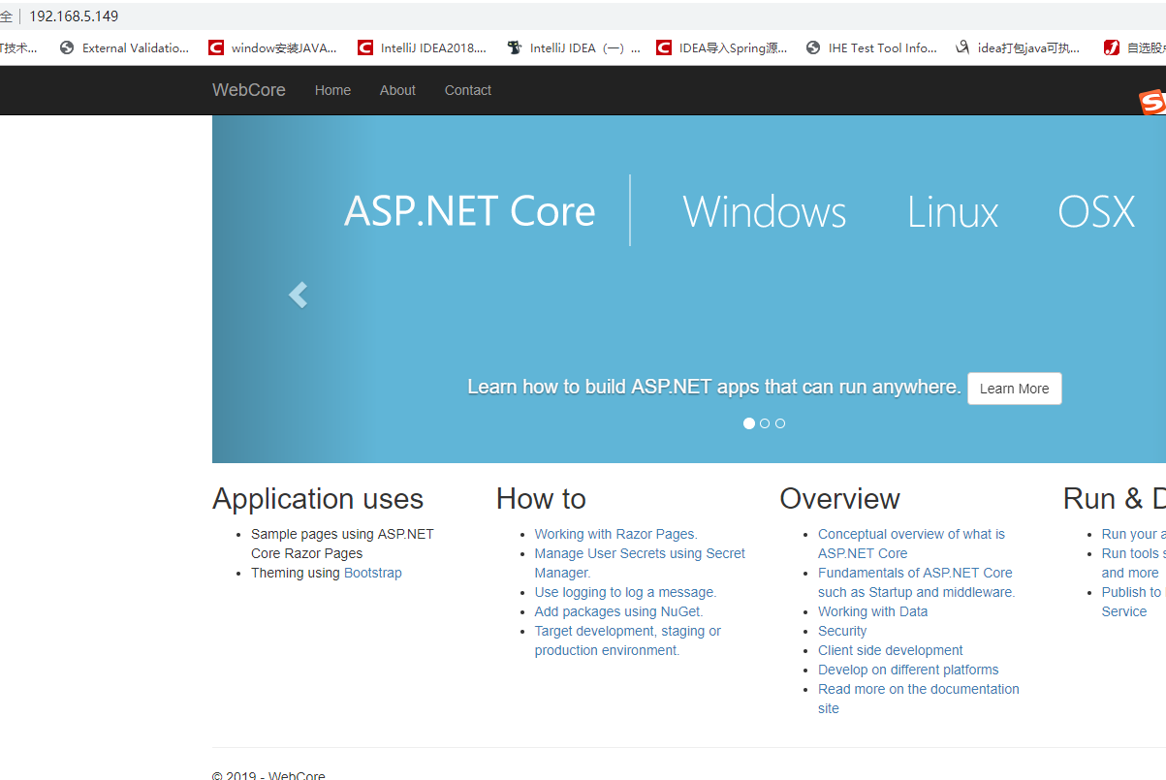

9）Web网站要在Centos7上使用HTTPS ，必须要安装SDK，还要系统注册证书：dotnet dev-certs https *--trust*

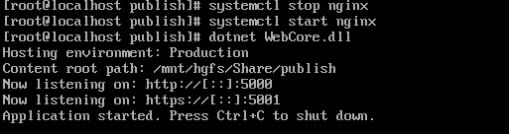

题外话：

<https://www.cnblogs.com/A00000/p/10598844.html>

## [Docker学习系列（一）-CentOS7下安装Docker](https://www.cnblogs.com/A00000/p/10598844.html)